**Завдання**

Складіть 10 будь-яких (позитивних/негативних тест кейсів) на функціональне тестування програми для банкінгу Приват24.

**Відповідь**

**Test Case №1**

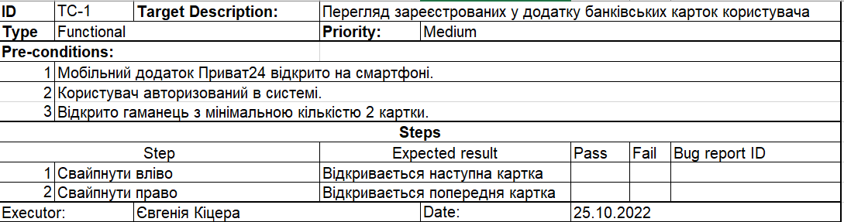

**Test Case №2**

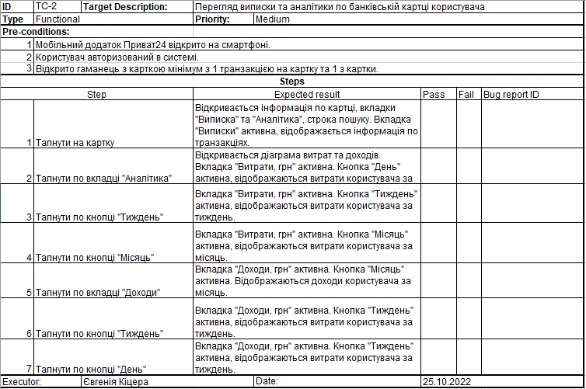

**Test Case №3**

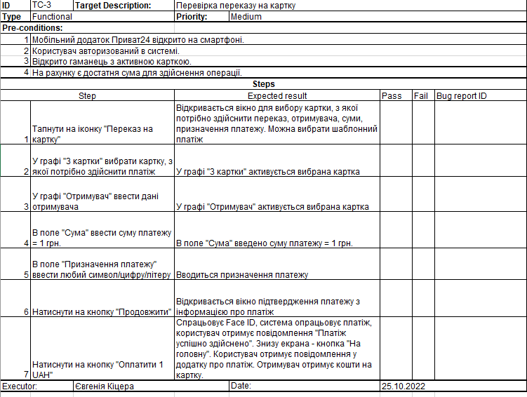

**Test Case №4**

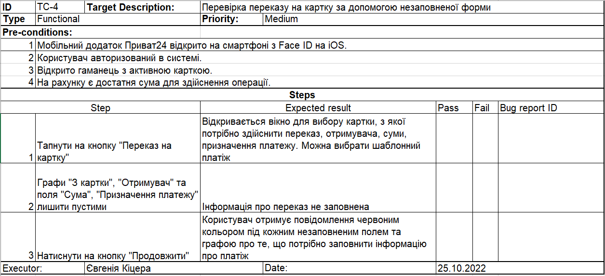

**Test Case №5**

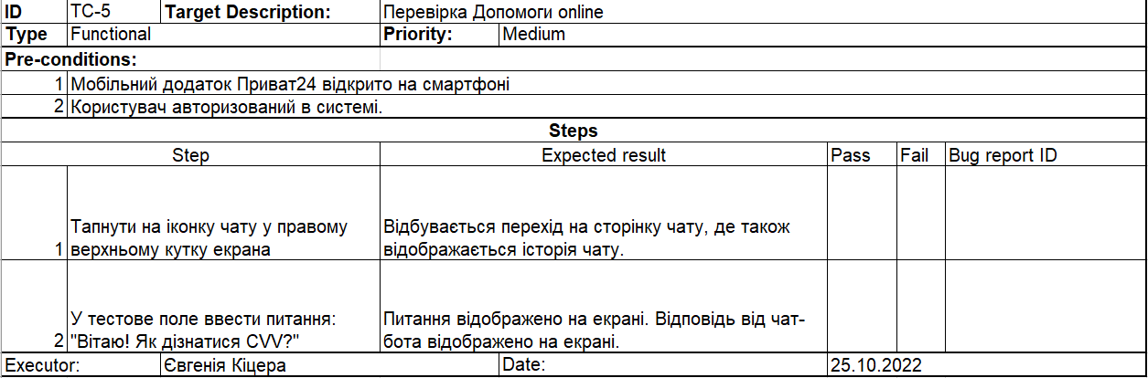

**Test Case №6**

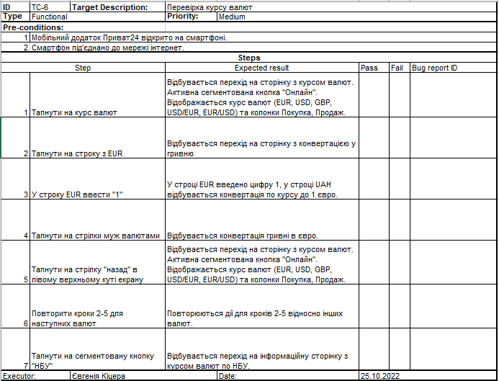

**Test Case №7**

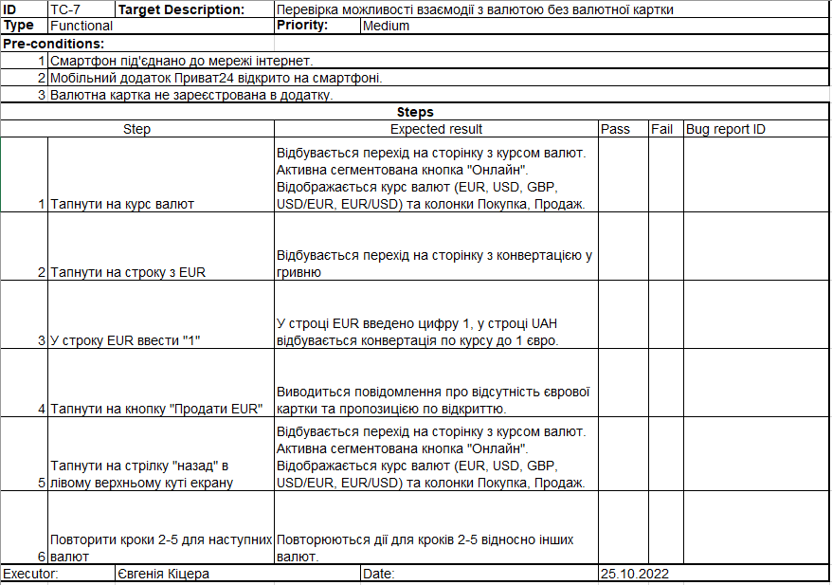

**Test Case №8**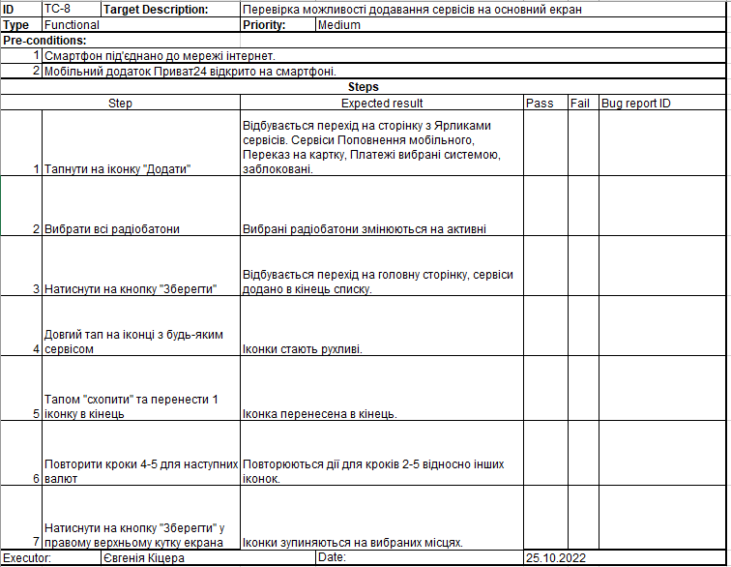

**Test Case №9**

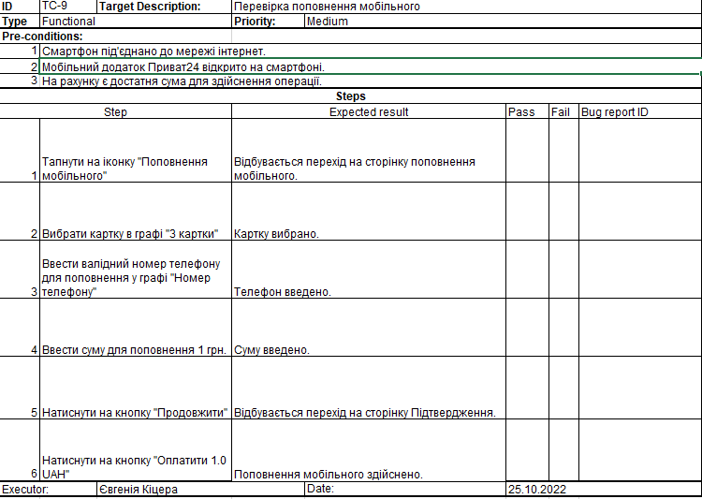

**Test Case №10**

